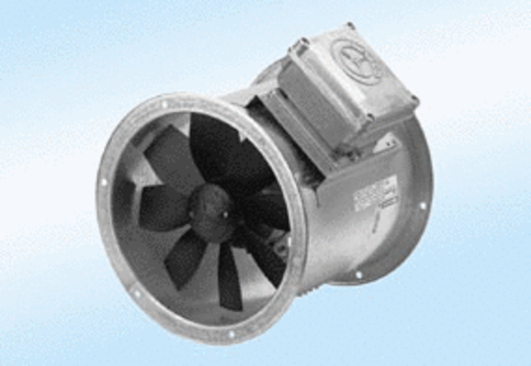Axiál csőventilátor DZR 40/4 A-ExCsomagolási egység: 1 darabVálaszték: C
Termékszám: 0086.0776Gyártó: MAICO

